汽车CAN总线电控试验台 定制

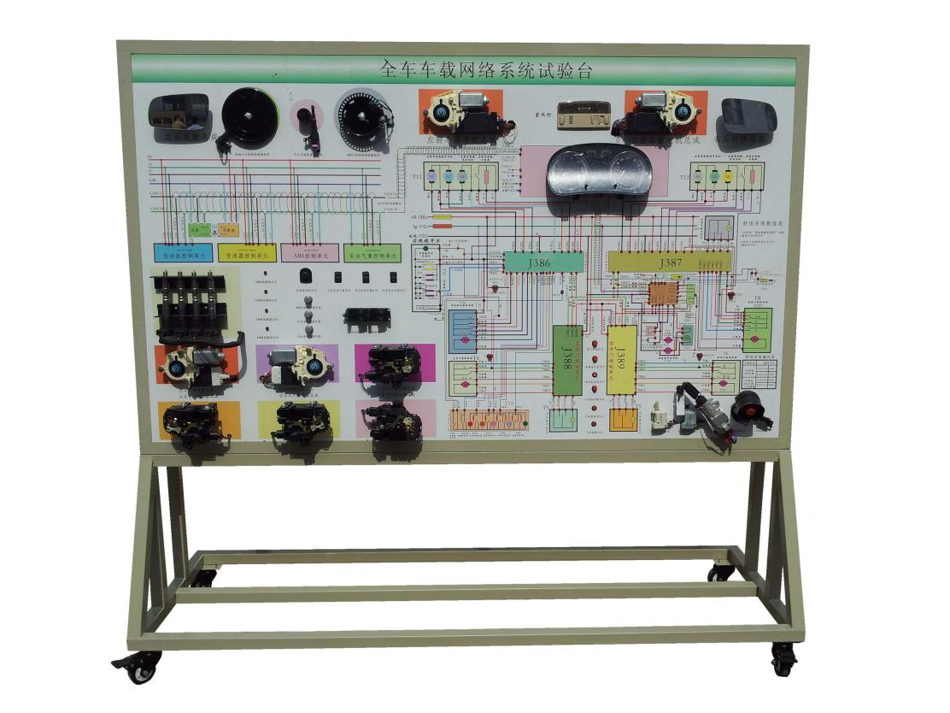

一、产品简介
采用 全新 大众帕萨特CAN数据传输网络系统实物为基础，充分展示CAN数据传输网络系统的组成结构和工作过程。
适用于学校对汽车CAN数据传输网络系统理论和维修实训的教学需要。

二、功能特点
1.真实可运行的CAN数据传输网络系统，充分展示车载网络系统的组成结构。
操纵各种数据传输信号的电路元件，如档位开关、节气门信号、转速信号、水温信号、防盗信号、电动窗开关信号、门锁信号等，真实演示CAN数据传输网络系统的工作过程。
2.示教板面板采用耐撞击、耐污染、防火、防潮的高级铝塑板，表面经特殊工艺喷涂底漆处理；面板打印有永不褪色的彩色电路图；学员可直观对照电路图和实物，认识和分析车载网络系统的工作原理。
3.示教板面板上安装有检测端子，可直接在面板上检测CAN数据传输网络系统各电路元件的电信号，如电阻、电压、电流、频率信号等。
4.示教板面板上安装有诊断座，可连接专用或通用型汽车解码器，对车载网络相连接的发动机系统、自动变速器系统、仪表系统、ABS系统、舒适系统的控制单元进行ECU编码查询、读取故障码、清除故障码、读取数据流、执行元件测试、参数设定、波形分析、钥匙匹配等自诊断功能。
5.示教板面板部分采用1.5mm冷板冲压成形结构，外形美观；底架部分采用钢结构焊接，表面采用喷涂工艺处理，带自锁脚轮装置。
6.示教板工作采用普通220V交流电源，经内部电路变压整流转换成12V直流电源，无需蓄电池，减少充电的麻烦，12V直流电源有防短路功能。

三、技术规格
外形尺寸（约）：2400×700×1800mm(长×宽×高)
外接电源：交流220V±10% 50Hz
工作电压：直流12V
工作温度：-40℃～+50℃
颜色：7032
钢管：40*40*3mm
机柜：1.5mm冷板冲压成形，背面设置维修门；
移动脚轮：100*60mm

四、基本配置(每台)
序号 | 名 称 | 规格型号 | 单位 | 数量
1 | 检测控制面板 | 装有各种检测端子，彩色电路图和工作原理示意图  ；面板2000*1200*4mm | 套 | 1
2 | 组合仪表 |  | 套 | 1
3 | 点火开关(带识读线圈) |  | 个 | 1
4 | 诊断座 | OBDⅡ | 个 | 1
5 | 发动机控制单元 |  | 套 | 1
6 | 自动变速器控制单元 |  | 套 | 1
7 | 自动变速器多功能开关 |  | 个 | 1
8 | ABS控制单元 |  | 套 | 1
9 | 舒适系统控制单元 |  | 套
10 | 无分电器点火线圈 |  | 套 | 1
11 | 火花塞 |  | 个 | 4
12 | 代替喷油嘴的发光二极管 |  | 套 | 1
13 | 司机侧车门控制单元及门锁总成 |  | 套 | 1
14 | 副司机侧车门控制单元及门锁总成 |  | 套 | 1
15 | 左后车门控制单元及门锁总成 |  | 套 | 1
16 | 右后车门控制单元及门锁总成 |  | 套 | 1
17 | 主电动窗开关 |  | 个 | 1
18 | 右前电动窗开关 |  | 个 | 1
19 | 左后电动窗开关 |  | 个 | 1
20 | 右后电动窗开关 |  | 个 | 1
21 | 节气门体 |  | 套 | 1
22 | 水温传感器 |  | 个 | 1
23 | 保险丝盒 |  | 个 | 1
24 | 移动台架(带自锁脚轮) | 2400×700×1800mm (长×宽×高) | 台 | 1
25 | 故障模拟与排除装置 |  | 套 | 1

